# ABINAV S T 230701007

# EXP NO:2A SHELL SCRIPT

PROGRAM:

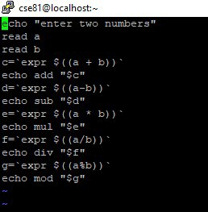

OUTPUT

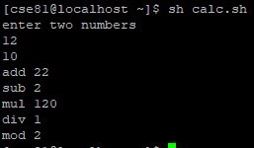

# EXP NO:2B

PROGRAM:

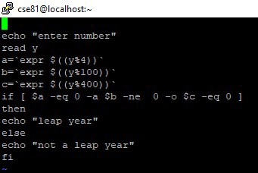

OUTPUT

